Nom de l’enfant :
Prénom de l’enfant :

INSCRIPTION-ACM COURTENAY

Tout dossier incomplet sera retourné à la famille et l’inscription ne sera pas prise en compte.

Représentant légal

Nom du père : Prénom :
Adresse :
Code postal : Commune :
Domicile : Portable :
Email :
Profession :
Employeur :
Professionnel :

Nom de la mère : Prénom :
Adresse :
Code postal : Commune :
Domicile : Portable :
Email :
Profession :
Employeur :
Professionnel :

Assurance en Responsabilité Civile / extra scolaire :

Société :
Numéro de contrat :

Fiche enfant(s)

 | Enfant 1 | Enfant 2 | Enfant 3
Nom
Prénom
Date de naissance
Classe
Enseignant

Personne autorisées à venir chercher le (es) enfant(s)

Nom, Prénom | Qualité (père, mère, …) | Numéro de téléphone

Personne à prévenir en cas d’urgence :

Autorisation de photographie

Je soussigné(e) madame, monsieur
parents de(s) l’enfant(s)
autorisent l’Accueil périscolaire à photographier mon/mes enfant(s) et à diffuser ces photos sur le site internet, dans le journal d’information ou sur tout support de communication de la municipalité et dans la presse.

A ………………………….... le…………………….
Signature :

MINISTERE DE LA JEUNESSE ET DES SPORTS cerfa
Code de l'Action Sociale et des Familles _{N° 10008*02}
FICHE SANITAIRE  DE LIAISON | 1 – ENFANT  NOM : _____________________________  PRÉNOM :__________________________  DATE DE NAISSANCE :_______________  GARÇON ◻ FILLE ◻

CETTE FICHE PERMET DE RECUEILLIR DES INFORMATIONS UTILES PENDANT LE SÉJOUR DE L'ENFANT ;
ELLE ÉVITE DE VOUS DÉMUNIR DE SON CARNET DE SANTÉ ET VOUS SERA RENDUE À LA FIN DU SÉJOUR.

2 - VACCINATIONS (se référer au carnet de santé ou aux certificats de vaccinations de l'enfant).

VACCINS  OBLIGATOIRES | oui | non | DATES DES  DERNIERS RAPPELS | VACCINS RECOMMANDÉS | DATES
Diphtérie |  |  |  | Hépatite B
Tétanos |  |  |  | Rubéole Oreillons Rougeole
Poliomyélite |  |  |  | Coqueluche
Ou DT polio |  |  |  | BCG
Ou Tétracoq |  |  |  | Autres (préciser)

SI L'ENFANT N'A PAS LES VACCINS OBLIGATOIRES JOINDRE UN CERTIFICAT MÉDICAL DE CONTRE-INDICATION ATTENTION : LE VACCIN ANTI-TÉTANIQUE NE PRÉSENTE AUCUNE CONTRE-INDICATION

- RENSEIGNEMENTS MÉDICAUX CONCERNANT L'ENFANT

L'enfant suit-il un traitement médical pendant le séjour ? oui ◻ non ◻

Si oui joindre une ordonnance récente et les médicaments correspondants (boîtes de médicaments dans leur emballage d'origine marquées au nom de l'enfant avec la notice)

Aucun médicament ne pourra être pris sans ordonnance.

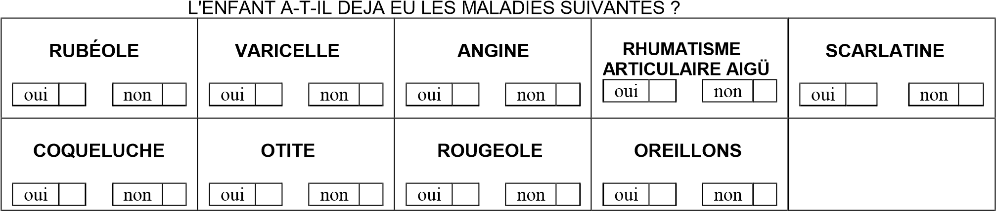

ALLERGIES : ASTHME oui ◻ non ◻ MÉDICAMENTEUSES oui ◻ non ◻
ALIMENTAIRES oui ◻ non ◻ AUTRES ______________________________

PRÉCISEZ LA CAUSE DE L'ALLERGIE ET LA CONDUITE À TENIR (si automédication le signaler)
______________________________________________________________________________________________________________________________________________________________________________________________

INDIQUEZ CI-APRÈS :
LES DIFFICULTÉS DE SANTÉ (MALADIE, ACCIDENT, CRISES CONVULSIVES, HOSPITALISATION, OPÉRATION,RÉÉDUCATION) EN PRÉCISANT LES DATES ET LES PRÉCAUTIONS À PRENDRE.)

_______________________________________________________________________________________________
______________________________________________________________________________________________________________________________________________________________________________________________

- RECOMMANDATIONS UTILES DES PARENTS
VOTRE ENFANT PORTE-T-IL DES LENTILLES, DES LUNETTES, DES PROTHÈSES AUDITIVES, DES PROTHÈSES DENTAIRES, ETC…PRÉCISEZ.
_______________________________________________________________________________________________
_______________________________________________________________________________________________
_______________________________________________________________________________________________
_______________________________________________________________________________________________
______________________________________________________________________________________________________________________________________________________________________________________________
NON |  |  | OCCASIONNELLEMENT |  |  | OUI

L’ENFANT MOUILLE-T-IL SON LIT ?

NON |  |  | OUI
S’IL S’AGIT DUNE FILLE EST-ELLE RÉGLÉE ?

- RESPONSABLE DE L'ENFANT

NOM__________________________________________________PRÉNOM________________________________
ADRESSE (PENDANT LE SÉJOUR ______________________________________________________________________
______________________________________________________________________________________________________________________________________________________________________________________________
Numéros de téléphone :
Mère : domicile : __________________ portable : __________________ travail : __________________
Père : domicile : __________________ portable : __________________ travail : ___________________

NOM ET TÉL. DU MÉDECIN TRAITANT (FACULTATIF) ______________________________________________________________

Je soussigné(e), _____________________________________________________ responsable légal de l'enfant , déclare
exacts les renseignements portés sur cette fiche et autorise le responsable du séjour à prendre, le cas échéant, toutes mesures (traitement médical, hospitalisation, intervention chirurgicale) rendues nécessaires par l'état de l'enfant. J’autorise également, si nécessaire, le directeur du séjour à faire sortir mon enfant de l’hôpital après une hospitalisation.

N° de sécurité sociale : _______________________________

Date : Signature :

